TH TIRRENIA

CALAMBRONE - TOSCANA

MAGGIO - SETTEMBRE 2025

# A partire da

€ 605 p.p.

MARE ITALIA

# In Camera Superior | Pernottamento e Prima Colazione

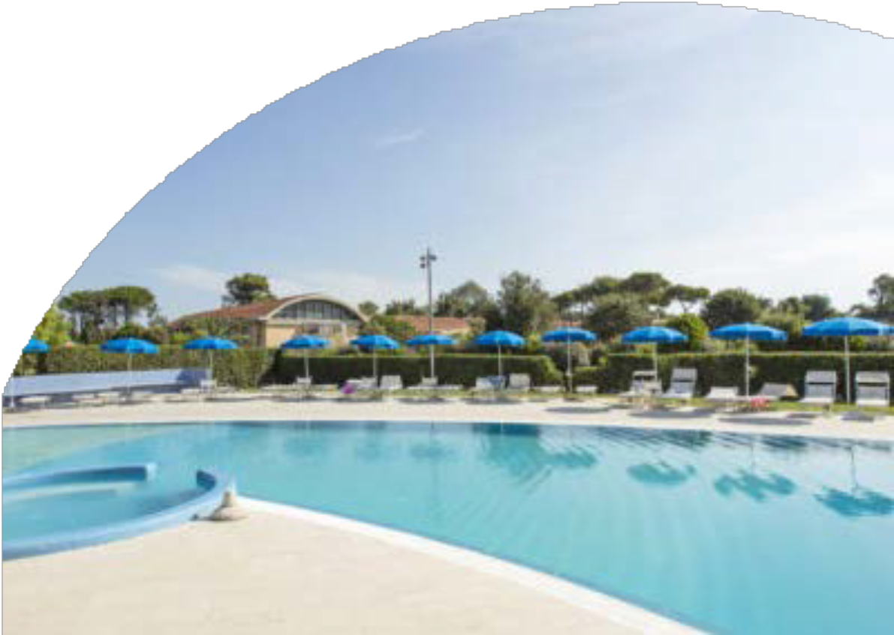

Il TH Tirrenia Green Park Resort è un hotel a 4 stelle che offre un’atmosfera rilassante, immerso in cinque ettari di macchia mediterranea sul litorale pisano. La spiaggia con dune sabbiose, il mar Tirreno e la natura circostante creano l’ambiente ideale per il tuo soggiorno.



|  |  |  |  |  |  |  |  |  |  |
| --- | --- | --- | --- | --- | --- | --- | --- | --- | --- |
| STAGIONALITA' | Data arrivo | NOTTI | CAMERA SUPERIOR | **QUOTA SPECIALE 4UTRAVEL** | CAMERA DELUXE | **QUOTA SPECIALE 4UTRAVEL** | CAMERA JUNIOR SUITE | **QUOTA SPECIALE 4UTRAVEL** | Supplemento week-end  notti venerdì e sabato (per camera) |
| a | 18/04 - 04/05 | 7 | 777 € | **715 €** | 931 € | 857 € | 1.127 € | 1.037 € | 20 € |
| b | 04/05 - 01/06 | 7 | 714 € | **657 €** | 868 € | 799 € | 1.064 € | 979 € | 20 € |
| c | 01/06 - 29/06 | 7 | 777 € | **715 €** | 931 € | 857 € | 1.127 € | 1.037 € | 20 € |
| d | 29/06 - 13/07 | 7 | 882 € | **811 €** | 1.036 € | 953 € | 1.232 € | 1.133 € | 30 € |
| e | 13/07 - 03/08 | 7 | 959 € | **882 €** | 1.113 € | 1.024 € | 1.309 € | 1.204 € | 30 € |
| f | 03/08 - 10/08 | 7 | 1.134 € | **1.043 €** | 1.288 € | 1.185 € | 1.484 € | 1.365 € | - |
| g | 10/08 - 24/08 | 7 | 1.267 € | **1.166 €** | 1.421 € | 1.307 € | 1.617 € | 1.488 € | - |
| h | 24/08 - 31/08 | 7 | 812 € | **747 €** | 966 € | 889 € | 1.162 € | 1.069 € | 20 € |
| i | 31/08 - 01/10 | 7 | 658 € | **605 €** | 812 € | 747 € | 1.008 € | 927 € | 20 € |

Quote settimanali per camera doppia in Pernottamento e Prima Colazione

QUOTA GESTIONE PRATICA, Inclusiva della Polizza annullamento/Medico bagaglio: obbligatoria per adulti e bambini dai 2 anni compiuti € 42 a settimana a persona

SUPPLEMENTI (da applicare alle quote di solo soggiorno): Camera Tripla supplemento € 25 a camera a notte; Camera quadrupla supplemento € 50 a camera a notte

Mezza Pensione (bevande ai pasti escluse) supplemento € 23 a persona a notte

RIDUZIONI (da applicare alle quote di solo soggiorno): Camera Doppai Uso Singola (su richiesta) 15 € a camera a notte Camera Disabile (su richiesta) 15 € a camera a notte (applicabile solo in tipologia tripla)

Trattamento di solo pernottamento 10 € a persona a notte

OBBLIGATORIO (DA PAGARE IN LOCO): tassa di soggiorno secondo ordinanza comunale SERVIZI FACOLTATIVI (SU RICHIESTA) DA PAGARE IN LOCO:

ANIMALI: Cani ammessi di piccola taglia max 10 kg (su richiesta), € 20 a notte. Da richiedere all’atto della prenotazione. Culla (su richiesta) € 10 a notte

**Nota bene : Le tariffe sono dinamiche e le quote indicate in tabella sono da considerarsi “a partire da”, può accadere che in fase di preventivo vengano aggiornate con i prezzi reali del momento**